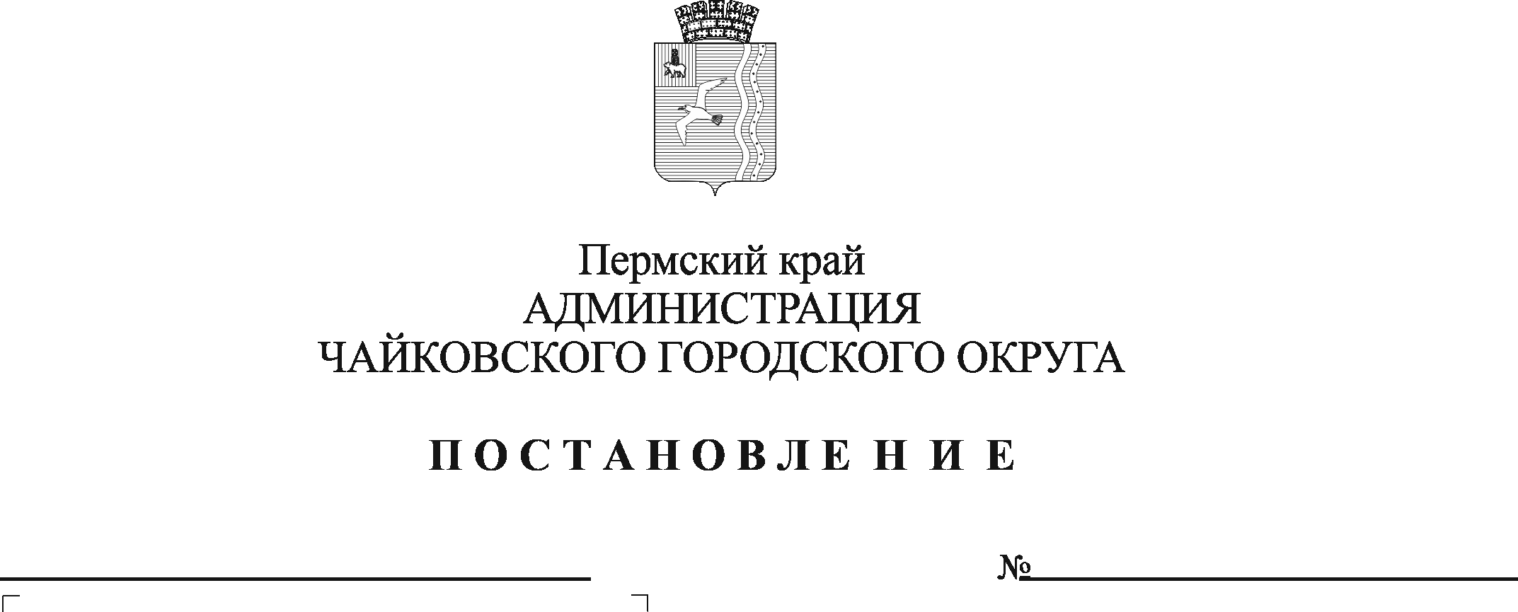
О внесении изменений в Положение о системе оплаты труда работников муниципальных образовательных учреждений, подведомственных Управлению образования администрации Чайковского городского округа, утвержденное постановлением администрации Чайковского городского округа от 27.03.2020 № 332

В соответствии с Федеральным законом от 6 октября 2003 г. № 131-ФЗ «Об общих принципах организации местного самоуправления в Российской Федерации», Федеральным законом от 29 декабря 2012 г. № 273-ФЗ «Об образовании в Российской Федерации», поручением Президента Российской Федерации от 26 июня 2022 г. № Пр-1117, Номенклатурой должностей педагогических работников организаций, осуществляющих образовательную деятельность, должностей руководителей образовательных организаций, утвержденной постановлением Правительства Российской Федерации от 21 февраля 2022 г. № 225, Уставом Чайковского городского округа
ПОСТАНАВЛЯЮ:
- Внести в Положение о системе оплаты труда работников муниципальных образовательных учреждений, подведомственных Управлению образования администрации Чайковского городского округа, утвержденное постановлением администрации Чайковского городского округа от 27 марта 2020 г. № 332 (в ред. постановлений администрации Чайковского городского округа от 15 октября 2020 г. № 969, от 8 ноября 2021 г. № 1159, от 16 сентября 2022 г. № 999) следующие изменения:
1.1. в пункте 3.16 в таблице 6 строку 2 «Образовательные учреждения, структурные подразделения образовательных учреждений, расположенные в сельских населенных пунктах (в соответствии с законами об административно-территориальном делении)» столбца «Категории работников» дополнить словами «советник директора по воспитанию и взаимодействию с детскими общественными объединениями»;
1.2. в приложении 2 «Схема тарифных ставок, окладов (должностных окладов) работников образовательных учреждений»:
1.2.1. в разделе 7 в таблице «Профессиональная квалификационная группа «Должности педагогических работников» в строке 7.4 столбца «Наименование должности» исключить слова «советник директора по воспитанию и взаимодействию с детскими общественными объединениями»;
1.2.2. дополнить разделом 9 согласно приложению к настоящему постановлению.
2. Опубликовать постановление в газете «Огни Камы» и разместить на официальном сайте администрации Чайковского городского округа.
3. Постановление вступает в силу после его официального опубликования и распространяется на правоотношения, возникшие с 1 сентября 2022 г.

Глава городского округа –
глава администрации
Чайковского городского округа Ю.Г. Востриков

Приложение

к постановлению администрации Чайковского городского округа

от _______________ № ______

9. Должности педагогических работников,

не включенные в профессиональные квалификационные группы

№ п/п | Наименование должности | Размеры тарифных ставок, окладов (должностных окладов) (в рублях)
9.1 | Советник директора по воспитанию и взаимодействию с детскими общественными объединениями | 8 076,00

